

МИНИСТЕРСТВО НАУКИ И ВЫСШЕГО ОБРАЗОВАНИЯ РОССИЙСКОЙ ФЕДЕРАЦИИ

**ФЕДЕРАЛЬНОЕ ГОСУДАРСТВЕННОЕ БЮДЖЕТНОЕ**

**ОБРАЗОВАТЕЛЬНОЕ УЧРЕЖДЕНИЕ ВЫСШЕГО ОБРАЗОВАНИЯ  
«ДОНСКОЙ ГОСУДАРСТВЕННЫЙ ТЕХНИЧЕСКИЙ УНИВЕРСИТЕТ»**

**(ДГТУ)**

Авиационно-технологический колледж

|  |  |
| --- | --- |
|  | |
| Директор  Авиационно-технологического колледжа | |
| _______________ | В.А.Зибров |
| подпись |  |
| «___» ________________ 2024 г. | |

**ДИПЛОМНАЯ РАБОТА**

Тема: «РАЗРАБОТКА СИСТЕМЫ УЧЕТА ЗАРЕГИСТРИРОВАННЫХ КЛИЕНТОВ И СОТРУДНИКОВ ПРЕДПРИЯТИЯ ДЛЯ ИП СТАВИЦКИЙ МИХАИЛ ВИКТОРОВИЧ,

Г. РОСТОВ-НА-ДОНУ»

Специальность 09.02.03 Программирование в компьютерных системах

Обозначение ДР 09.02.03.440000.000 Группа ПКС9-К43

Обучающийся ___________________ А.А. Порох

подпись, дата

Руководитель ДР ___________________ преподаватель Ж.Г. Кариева

подпись, дата

Нормоконтроль __________________ преподаватель Ж.Г. Кариева

подпись, дата

Ростов-на-Дону

2024



МИНИСТЕРСТВО НАУКИ И ВЫСШЕГО ОБРАЗОВАНИЯ РОССИЙСКОЙ ФЕДЕРАЦИИ

**ФЕДЕРАЛЬНОЕ ГОСУДАРСТВЕННОЕ БЮДЖЕТНОЕ**

**ОБРАЗОВАТЕЛЬНОЕ УЧРЕЖДЕНИЕ ВЫСШЕГО ОБРАЗОВАНИЯ  
 «ДОНСКОЙ ГОСУДАРСТВЕННЫЙ ТЕХНИЧЕСКИЙ УНИВЕРСИТЕТ»**

**(ДГТУ)**

Авиационно-технологический колледж

|  |  |
| --- | --- |
|  | |
| Директор  Авиационно-технологического колледжа | |
| _______________ | В.А.Зибров |
| подпись |  |
| «___» ________________ 2024 г. | |

|  |  |  |
| --- | --- | --- |
|  | | |
|  | |  |
|  | |  |
|  | |  |
|  |  | |

**ЗАДАНИЕ**

на выполнение дипломной работы

Тема «РАЗРАБОТКА СИСТЕМЫ УЧЕТА ЗАРЕГИСТРИРОВАННЫХ КЛИЕНТОВ И СОТРУДНИКОВ ПРЕДПРИЯТИЯ ДЛЯ ИП СТАВИЦКИЙ МИХАИЛ ВИКТОРОВИЧ,

Г. РОСТОВ-НА-ДОНУ»

Обучающийся Порох Антон Александрович

Обозначение ДР 09.02.03.440000.000 Группа ПКС9-К43

Тема утверждена приказом по ДГТУ от 11 апреля 2024 г. № 1832-ЛС-О

Срок представления ДП к защите 11 июня 2024 г.

Исходные данные для выполнения дипломной работы:

Разработать систему учета зарегистрированных клиентов и сотрудников предприятия. Система должна иметь удобны и понятный пользовательский интерфейс. Система должен нести информационно−коммуникационную и презентационную функции

|  |
| --- |
| Содержание дипломной работы: |
| Введение:  Во введении необходимо: изложить актуальность выбранной темы, цель и задачи дипломной работы, теоретическую и практическую значимость работы, структуру работы. |
| Наименование и краткое содержание разделов: |
| 1. Аналитический раздел |
| 1.1 Характеристика организации  1.2 Постановка задачи  1.3 Описание структуры базы данных |
| 2 Разработка программного обеспечения  2.1 Инструментальные средства разработки ПО  2.2 Даталогическое проектирование базы данных  2.3 Физическое проектирование базы данных  2.4 Тестирование ПО |
| 3 Информационная безопасность |
| 3.1 Основы информационной системы  3.2 Основные угрозы  3.3 Рекомендации по обеспечению информационной безопасности  4 Безопасность жизнедеятельности  4.1 Площадь и объем рабочих помещений  4.2 Освещение  4.3 Планировка и оснащение рабочего места  4.4 Основные способы защиты  4.5 Отдых глаз |
|  |
| Заключение должно содержать краткие выводы, оценку преимущества предложенных решений.  Приложение:  1. Листинг программного кода |

|  |  |  |
| --- | --- | --- |
| Руководитель ДР | ___________________  подпись, дата | преподаватель Ж.Г. Кариева |
| Задание принял к исполнению | __________________  подпись, дата | А.А. Порох |

**Аннотация**

Дипломная работа выполнена на тему «Разработка системы учета зарегистрированных работников и клиентов организации для ИП Ставицкий Михаил Викторович, г. Ростов-на-Дону».

Во введении сформулированы задачи, поставлена цель работы и обоснована актуальность темы.

В первой главе дана краткая характеристика организации, поставлены задачи к разрабатываемой информационной системе, спроектирована логическая структура и информационная модель базы данных.

Во второй главе описан процесс разработки и тестирования базы данных.

В главе «Информационная безопасность» рассмотрены вопросы обеспечения информационной безопасности.

В главе «Безопасность жизнедеятельности» рассмотрены вопросы безопасности при работе с персональным компьютером.

Пояснительная записка содержит 52 листа машинописного текста, 25 рисунков, 16 наименований списка использованных информационных ресурсов.

**Annotation**

The thesis was completed on the topic «Development of a system for accounting registered employees and clients of the organization for IP Stavitsky Mikhail Viktorovich, Rostov-on-Don».

In the introduction, the tasks are formulated, the purpose of the work is set and the relevance of the topic is justified.

The first chapter provides a brief description of the organization, sets tasks for the information system being developed, and designs the logical structure and information model of the database.

The second chapter describes the process of database development and testing.

The chapter «Information security» discusses the issues of ensuring information security.

The chapter «Life safety» discusses the issues of Safety when working with a personal computer.

The explanatory note contains 52 sheets of typewritten text, 25 drawings, 16 names of the list of used information resources.

**Содержание**

Введение 5

1. Аналитический раздел 6

1.1. Характеристика организации 6

1.2. Постановка задачи 6

1.3. Описание структуры базы данных 8

2. Разработка базы данных 11

2.1. Инструментальные средства разработки ПО 11

2.2. Даталогическое проектирование базы данных 13

2.3. Физическое проектирование базы данных 14

2.3.1. Создание форм 14

2.3.2. Создание запросов 20

2.3.3. Создание отчетов 24

2.4. Тестирование ПО 30

3. Информационная безопасность 34

3.1. Основы информационной системы 34

3.2. Основные угрозы 35

3.3. Рекомендации по обеспечению информационной безопасности 35

4. Безопасность жизнедеятельности 37

4.1. Площадь и объем рабочих помещений 37

4.2. Освещение 37

4.3. Планировка и оснащение рабочего места 40

4.4. Основные способы защиты 42

4.5. Отдых глаз 47

Заключение 48

Перечень использованных информационных ресурсов 49

Приложение А (обязательное) 51

**Введение**

В современных организация эффективное управление персоналом и клиентами является ключевым фактором успеха. Система учета зарегистрированных работников и клиентов играет важную роль в этом процессе, обеспечивая точное и своевременное управление информацией о сотрудниках и клиентах. Она позволяет руководителям и менеджерам принимать обоснованные решения, основанные на актуальных данных, а также обеспечивает безопасность и целостность конфиденциальной информации.

В последнее время организации сталкиваются с возрастающими требованиями к управлению персоналом и клиентами. Поэтому разработка эффективной системы учета работников и клиентов организации является важной задачей для любого бизнеса.

Целью данного проекта является разработка системы учета зарегистрированных работников и клиентов для ИП Ставицкий Михаил Викторович, г. Ростов-на-Дону, которая будет способствовать улучшению эффективности управления персоналом и клиентами, а также обеспечит безопасность и целостность данных.

**1 Аналитический раздел**

**1.1 Характеристика организации**

ИП Ставицкий Михаил Викторович занимается разработкой компьютерного обеспечения с 2013 г.

ИП Ставицкий Михаил Викторович находится по адресу: 344019, г. Ростов-на-дону, ул. Мясникова, д 52/32.

Руководителем организации является – Ставицкий Михаил Викторович.

Основной деятельностью ИП Ставицкий Михаил Викторович является предоставление полного комплекса услуг в сфере разработки компьютерного программного обеспечения. Структура организации показана на рисунке 1.



Рисунок 1 – Структура организации

**1.2 Постановка задачи**

Базы данных в индивидуальном предпринимательстве играет решающую роль в управлении и анализе растущих объемов данных. Базы данных и хранилища данных – две ключевые технологии, которые помогают управлять данными и извлекать из них ценную информацию.

В индивидуальном предпринимательстве базы данных могут использоваться для хранения и анализа данных о клиентах, продажах, производстве и других аспектах производства. Это позволяет предпринимателям принимать обоснованные решения, основанные на анализе всех данных о предприятии.

Задачей выпускной квалификационной работы является разработка системы учета зарегистрированных клиентов и сотрудников предприятия для ИП Ставицкий Михаил Викторович, г. Ростов-на-Дону. Система должен нести информационно−коммуникационную и презентационную функции, то есть предоставлять пользователям системы возможность найти интересующую их информацию и производить на них благоприятное впечатление. Система должна быть удобной для использования. Это требование подразумевает обеспечение быстрого и лёгкого доступа к информации, содержащейся в базе данных, а также понятность интерфейса и простоту навигации. Так же следует учесть предоставление возможности лёгкой оптимизации базы данных, а именно возможность быстрого обновления, добавления и изменения данных.

Разработка базы данных для ИП Ставицкий Михаил Викторович поспособствует:

1. Улучшению организации – сохранение всей необходимой информации в одном месте позволит легче находить и управлять данными;
2. Быстрое извлечение данных – специально разработанные запросы и отчеты позволят эффективно анализировать данные;
3. Улучшение принятия решений – актуальная и достоверная информация, представленные в удобном формате, поможет принимать обоснованные решения;
4. Безопасность – база данных может помочь защитить информацию, предоставив контролируемый доступ к информации.

**1.3 Описание структуры базы данных**

Базы данных, в которых данные хранятся в виде таблиц, называются реляционными. Работать с ними можно с помощью реляционных СУБД.

Каждая таблица имеет определённую структуру. Эта структура определяет столбцы и включает в себя имена полей и их типы.

Например, таблица «информация о сотрудниках» в данной базе данных имеет следующие поля и типы данных:

Поле «Код сотрудника» содержит простое число, поэтому у него задан числовой тип данных.

Поля «Фамилия», «Имя», «Отчество» содержат текст, поэтому они имеют тип данных string.

Поля «Код должности», «Код отдела», «Номер З/Р», «№ образования» и «Временной номер» содержат простое число, поэтому имеют числовой тип данных

Поле «Карточка» содержит изображение, поэтому имеет тип вложение.

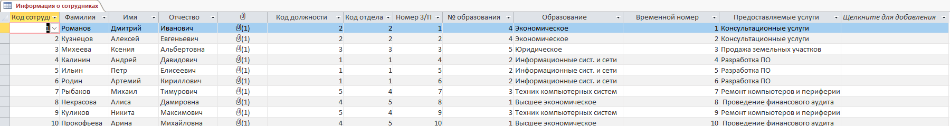

Рисунок 2 – Таблица «Информация о сотрудниках»

Также для данной базы данных была создана use-case диаграмма, которая показывает взаимодействие пользователей с базой данных. Она описывает функциональность системы доступной тому или иному пользователю. На рисунке 3 изображена use – case диаграмма.

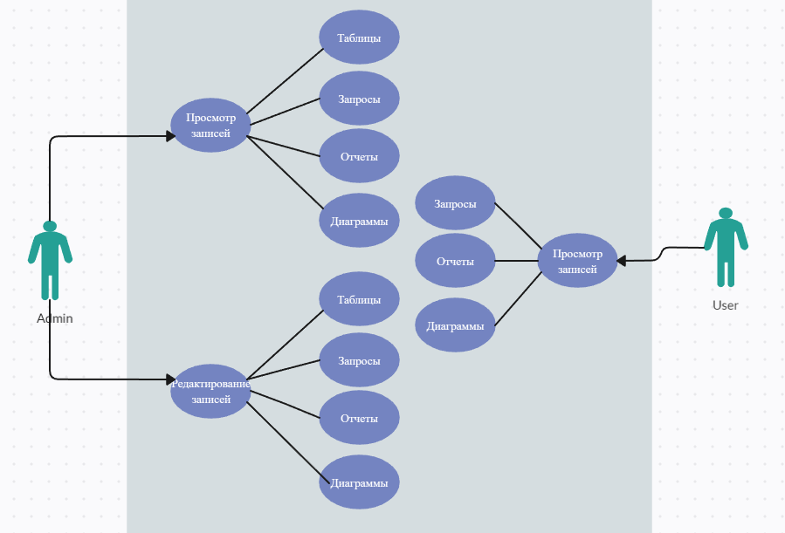

Рисунок 3 – Use-case диаграмма

**Информационная модель базы данных** предназначена для представления семантики предметной области в терминах субъективных средств описания — сущностей, атрибутов, идентификаторов сущностей.

Была создана информационная модель данных. Модель представлена на рисунке 4

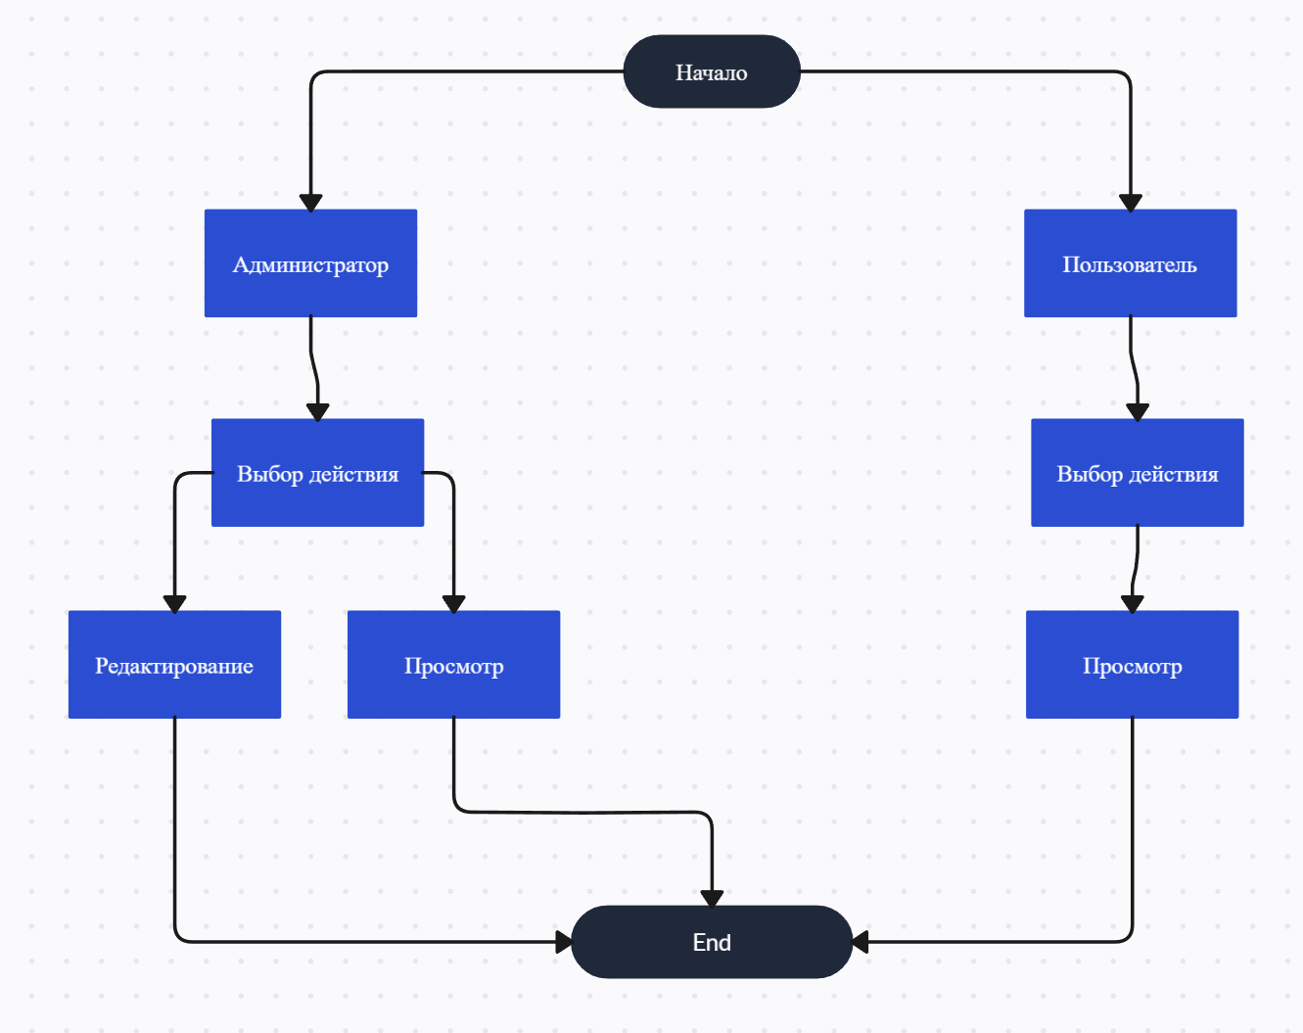

Рисунок 4 – Информационная модель данных

**2 Разработка базы данных**

**2.1 Инструментальных средства разработки ПО**

СУБД - комплекс программ, позволяющих создать базу данных и манипулировать данными. Система обеспечивает безопасность, надёжность хранения и целостность данных, а также предоставляет средства для администрирования БД.

Рассмотрим наиболее популярные СУБД.

PostgreSQL - это свободно распространяемая объектно-реляционная СУБД с открытым исходным кодом, написанном на языке С. Преимуществами PostgreSQL являются:

1. Расширяемость и богатый набор типов данных;
2. Масштабируемость;
3. Кросс-платформенность;
4. Безопасность.

Microsoft Access - одна из самых распространенных СУБД. Функционал и интуитивно понятный интерфейс делают инструмент доступным даже для начинающих пользователей. Microsoft Access подходит как для обучения так и для решения конкретных задач. Преимуществами Microsoft Access являются:

1. Простота;
2. Гибкость;
3. Наличие разнообразных мастеров, конструкторов.

LibreOffice - это бесплатная программа являющаяся аналог Microsoft Office и приложения Access в частности. Он может быть применен при работе с текстовыми документами, таблицами, презентациями, базами данных, графическими изображениями и даже математическими записями. Для работы необходимо установить полный пакет и выбрать нужный модуль.

Преимуществами LibreOffice являются:

1. Бесплатное распространение ПО;
2. Возможность работы со всеми типами документов;
3. Поддержка большого количества языков;

Database.NET - еще один продукт с открытым исходным кодом, который распространяется бесплатно. В нем пользователь может выполнять разные виды деятельности: редактировать и удалять базы данных, импортировать и экспортировать.

В таблице 1 приведен сравнительный анализ, рассмотренных СУБД.

Таблица 1 – Сравнительный анализ СУБД

|  |  |  |  |  |
| --- | --- | --- | --- | --- |
| Характеристика | PostgreSQL | Access | LibreOffice | Database.NET |
| Тип БД | Реляционная СУБД | Файловая БД | Файловая БД | Реляционная СУБД |
| Лицензия | Свободное программное обеспечение | Коммерческая | Свободное программное обеспечение | Коммерческая |
| Платформа | Кросс-платформенная | Windows | Кросс-платформенная | Windows |
| Язык запросов | SQL | SQL,VBA | SQL,LibreOffice Basic | SQL, .NET |
| Тип данных | Широкий спектр | Стандартные типы | Стандартные типы | Стандартные типы |
| Максимальный размер БД | Неограничен | 2ГБ | 2ГБ | Неограничен |
| Количество пользователей | Неограниченно | 225 | 225 | Неограниченно |
| Интеграция с другими приложениями | ODBC, JDBC, ADO.NET | VBA, ODBC, OLE DB | ODBC, JDBC, LibreOffice API | ADO.NET, ODBC, OLE DB |

|  |  |  |  |  |
| --- | --- | --- | --- | --- |
| Безопасность | Поддерживает авторизацию и  аутентификацию шифрование данных | Поддерживает авторизацию и аутентификацию шифрование данных | Поддерживает авторизацию и аутентификацию шифрование данных | Поддерживает авторизацию и аутентификацию шифрование данных |
| Стоимость | Бесплатно | От 100 до 500 долларов | Бесплатно | От 100 до 500 долларов |
| Уровень сложности | Высокий | Средний | Средний | Высокий |
| Поддержка | Обширная документация, сообщество разработчиков | Официальная поддержка Microsoft, документация | Обширная документация, сообщество разработчиков | Официальная поддержка, документация |

Продолжение таблицы 1

На основании проведенного анализа и тестирования данных сервисов для проектирования и разработки системы для ИП Ставицкий Михаил Викторович г. Ростов-на-дону был выбран конструктор Microsoft Access в связи с его простотой и используемыми языками запросов в нем.

**2.2 Даталогическое проектирование базы данных**

Даталогическое проектирование – создание схемы базы данных на основе конкретной модели данных.

В данной базе данных представлено две главные таблицы. Одна содержит всю доступную информацию о зарегистрированных работниках, а во вторая о клиентах организации.

В таблице с информацией о персонале представлены такие данные как: ФИО, код должности, код отдела в котором человек работает, заработная плата и информация об образовании. В таблице с информацией о клиентах представлены данные: код клиента, ФИО, код приобретённой услуги, и время сотрудничества с организацией. Вся эта информация берется из вспомогательных таблиц для удобства пользования базой данных.

Схема базы данных — её структура, описанная на формальном языке, поддерживаемом СУБД. В [реляционных базах данных](https://ru.wikipedia.org/wiki/%D0%A0%D0%B5%D0%BB%D1%8F%D1%86%D0%B8%D0%BE%D0%BD%D0%BD%D1%8B%D0%B5_%D0%B1%D0%B0%D0%B7%D1%8B_%D0%B4%D0%B0%D0%BD%D0%BD%D1%8B%D1%85) схема определяет [таблицы](https://ru.wikipedia.org/wiki/%D0%A2%D0%B0%D0%B1%D0%BB%D0%B8%D1%86%D0%B0_(%D0%B1%D0%B0%D0%B7%D1%8B_%D0%B4%D0%B0%D0%BD%D0%BD%D1%8B%D1%85)), поля в каждой, и ограничения [целостности](https://ru.wikipedia.org/wiki/%D0%A6%D0%B5%D0%BB%D0%BE%D1%81%D1%82%D0%BD%D0%BE%D1%81%D1%82%D1%8C_%D0%B1%D0%B0%D0%B7%D1%8B_%D0%B4%D0%B0%D0%BD%D0%BD%D1%8B%D1%85). На рисунке 5 представлена схема данных.

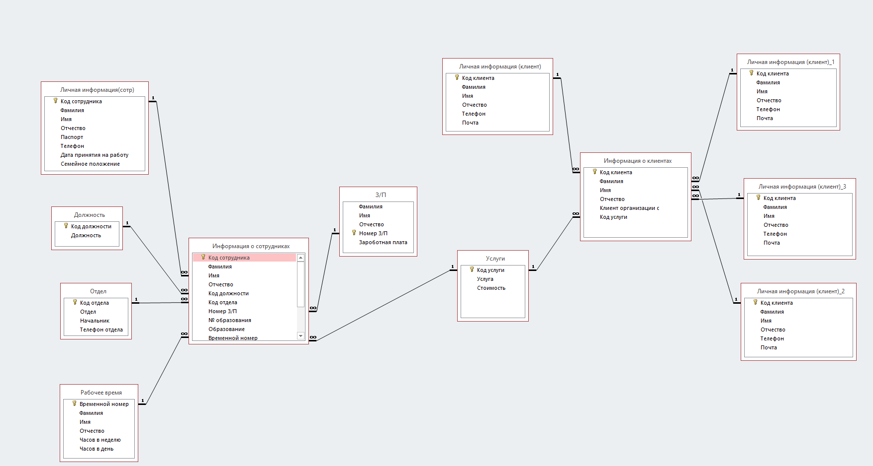

Рисунок 5 – Схема данных

**2.3 Физическое проектирование Базы данных**

**2.3.1 Создание форм**

Для данной базы данных было создано 23 форм.

Форма авторизации с разделением на нескольких пользователей, 2 формы меню для администратора и пользователя, 18 форм для навигации по базе данных и 2 формы с диаграммами.

На форме авторизации присутствует два поля для введения поля и пароля, кнопка для авторизации. Если ввести логин и пароль администратора открывается форма меню для администратора, а если ввести логин и пароль пользователя открывается форма меню для пользователя.

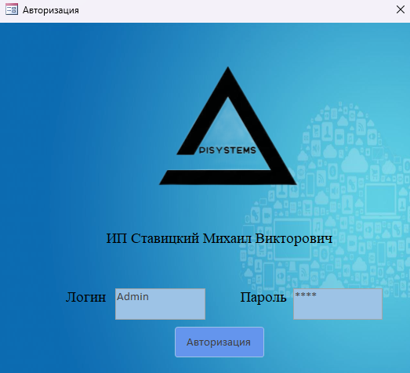

Рисунок 6 – Форма авторизации

На форме меню для администратора присутствуют кнопки для перехода к таблицам, запросам, отчетам, формам с информацией и диаграммам. При нажатии кнопки «Закрыть» закрывается форма «Меню» и открывается форма авторизации.

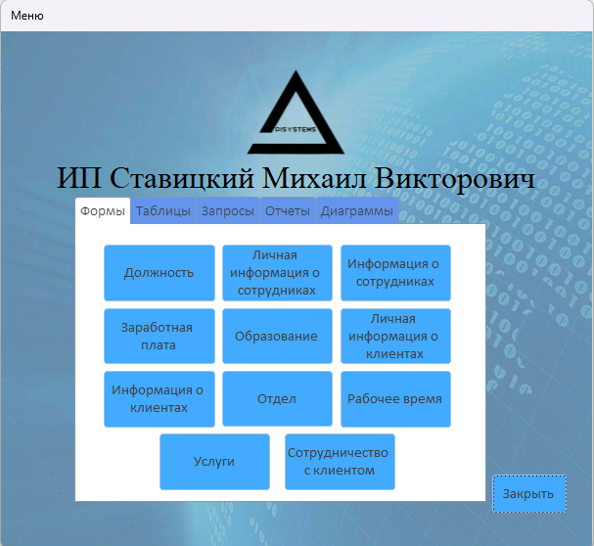

Рисунок 7 – Форма «Меню администратора»

На форме меню для пользователя расположены кнопки для перехода к информационным формам, отчетам и диаграммам. При нажатии кнопки «Закрыть» закрывается форма «Меню» и открывается форма авторизации. Также при открытии информационных форм у пользователя без прав администратора будет отсутствовать некоторый функционал. Такой как редактирование, добавление и удаление записей в базе данных.

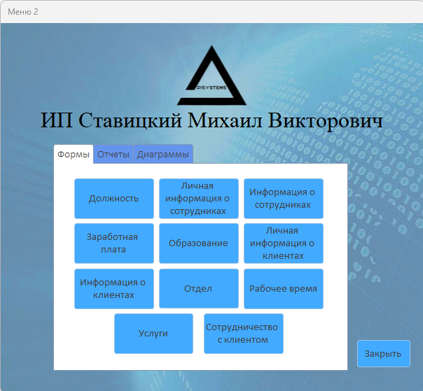

Рисунок 8 – Форма «Меню пользователя»

На формах пользовательского интерфейса присутствуют кнопки перехода между записями, сохранения и удаления информации и кнопка возврата в меню. В зависимости от прав доступа пользователя функционал информационных форм будет отличаться.

Если у пользователя есть права доступа администратора, то у него будут присутствовать кнопки создания, удаления и редактирования данных в базе данных. У пользователя без прав доступа администратора сможет только просматривать данные в базе данных без возможности редактирования, удаления и добавления записей в базу данных.

На рисунке 9 изображена информационная форма «Информация о сотрудниках»

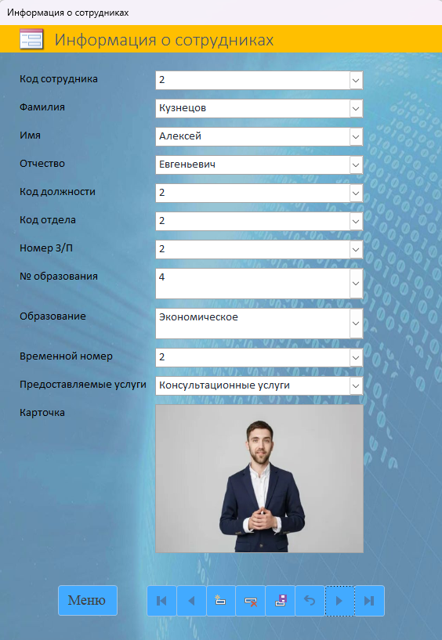

Рисунок 9 – Форма «Информация о сотрудниках»

Также были созданы две диаграммы. Первая диаграмма «Образование сотрудников» в ней представлена информация о том какой образование имеют сотрудники. Данная диаграмма изображена на рисунке 23.

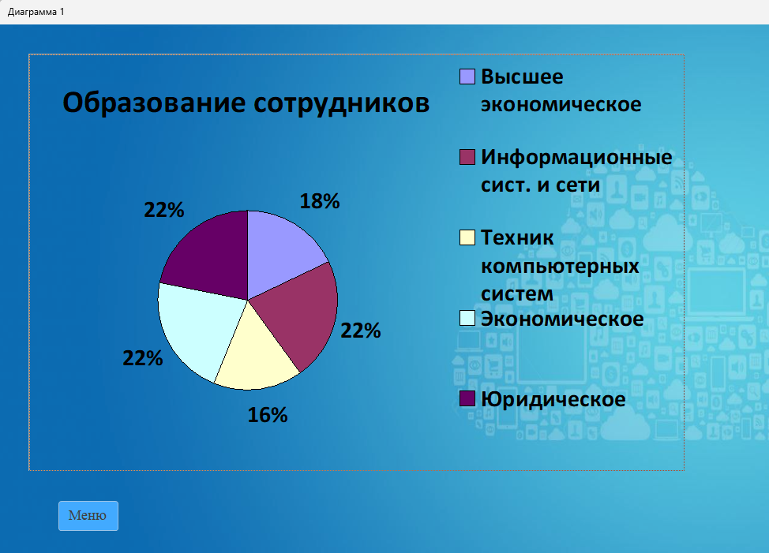

Рисунок 10 – Диаграмма «Образование сотрудников»

На второй диаграмме представлены данные о занятости сотрудников. В ней в процентном соотношении отображено сколько сотрудников работают по 36-часовой, а сколько по 40-часовой рабочей недели. Данная диаграмма изображена на рисунке 11.

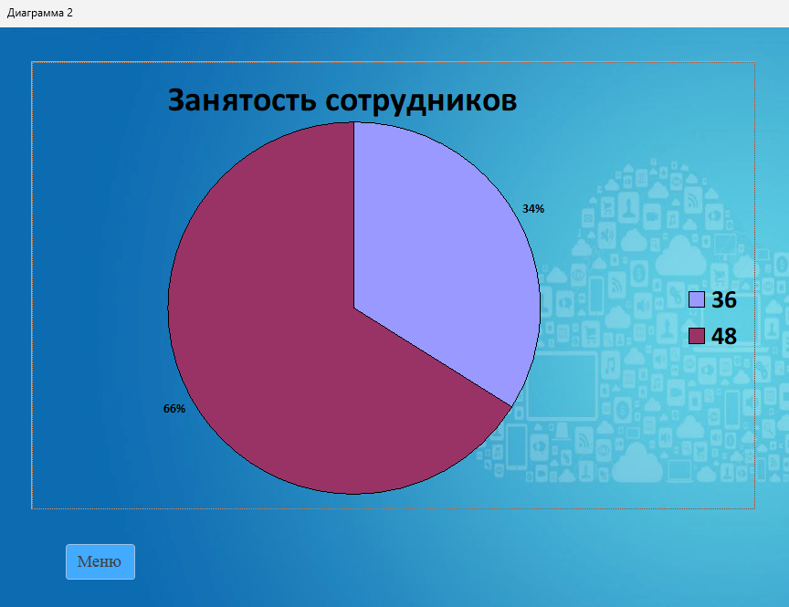

Рисунок 11 – Диаграмма «Занятость сотрудников»

**2.3.2 Создание запросов**

Для данной базы данных были созданы 7 запросов. На формах запросов имеются кнопки перехода между записями, кнопки добавления и удаления записей, кнопка возврата в меню.

В запросе «Занятость сотрудников» описана вся информация о занятости сотрудников. Такая как сколько часов в день работает тот или иной сотрудник и его заработная плата.

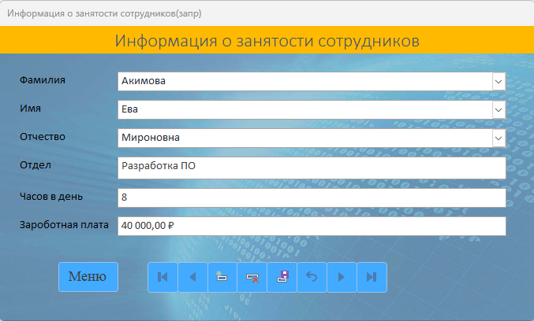

Рисунок 12 – Запрос «Занятость сотрудников»

В запросе «Личная информация о клиентах» собрана вся доступная информация о клиенте. Такая как его ФИО, номер телефона и электронную почту.

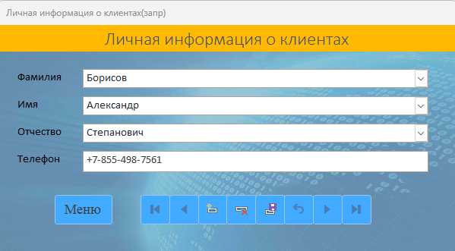

Рисунок 13 – Запрос «Личная информация о клиентах»

В запросе «Приобретенные услуги» собрана информация о приобретённых услугах и их стоимости.

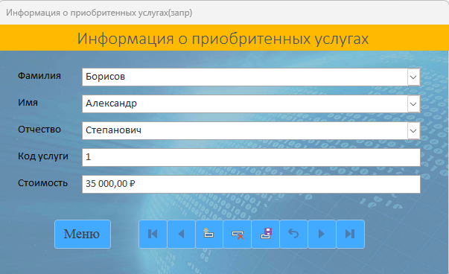

Рисунок 14 – Запрос «Приобретенные услуги»

В запросе «Принятие на работу» собрана информация о работнике и дата принятия его на работу.

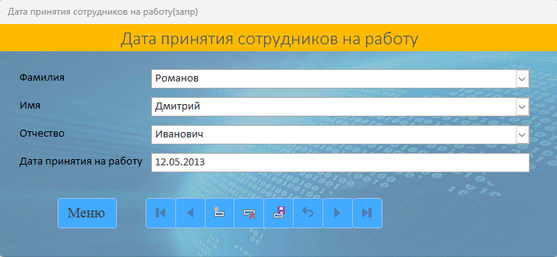

Рисунок 15 – Запрос «Принятие на работу»

В запросе «Образование сотрудников» указана информация об образовании сотрудников.

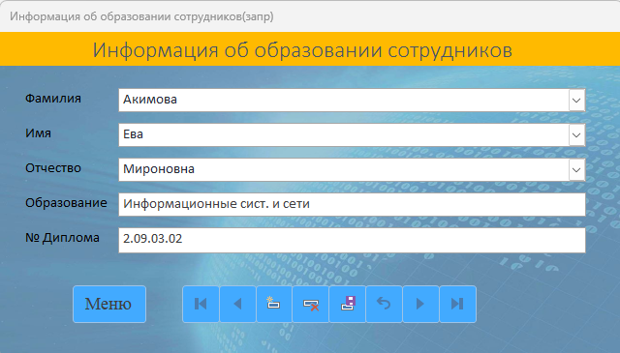

Рисунок 16 – Запрос «Образование сотрудников»

В запросе «Семейное положение сотрудников» собрана информация о семье сотрудников.

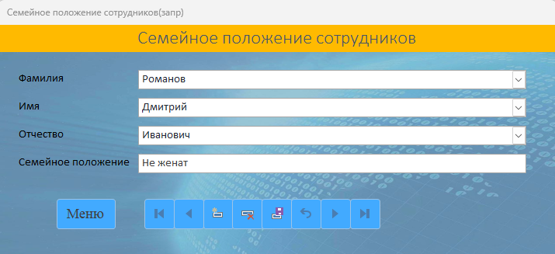

Рисунок 17 – Запрос «Семейное положение сотрудников»

В запросе «Сотрудничество с клиентом» показана информация с какого года и сколько лет тот или иной клиент сотрудничает с организацией.

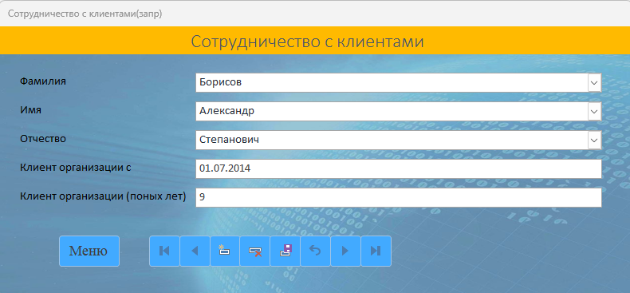

Рисунок 18 – Запрос «Сотрудничество с клиентом»

**2.3.3 Создание отчетов**

Дня данной базы данных было создано 7 отчетов с возможностью печати и экспорта в PDF формат. В отчетах в удобной форме собрана информация аналогичная запросам.

В отчете «Образование» отображается вся доступная информация об образовании сотрудников. Также на отчете присутствуют кнопки печати и экспорта в PDF формат.

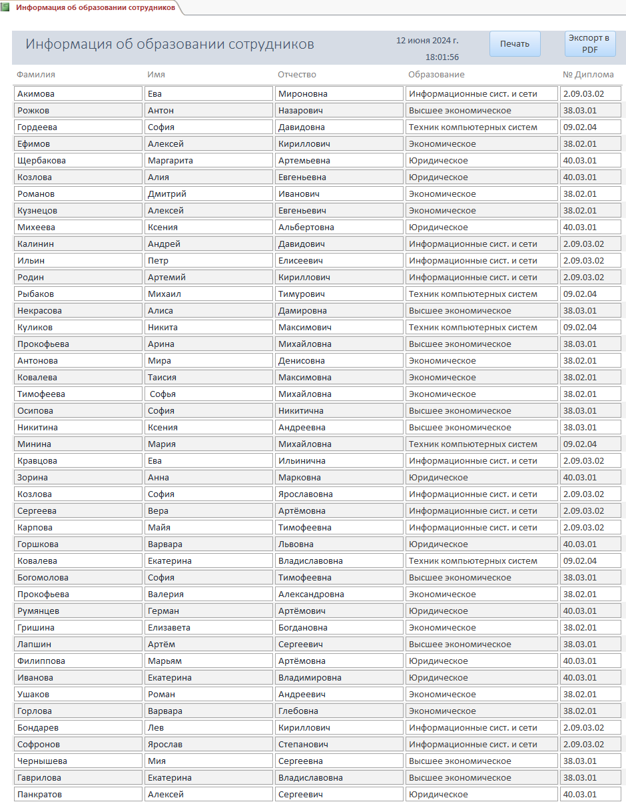

Рисунок 19 – Отчет «Образование сотрудников»

В отчете «Приобретённые услуги» собрана вся информация о всех предоставленных услугах. Также на отчете присутствуют кнопки печати и экспорта в PDF формат.

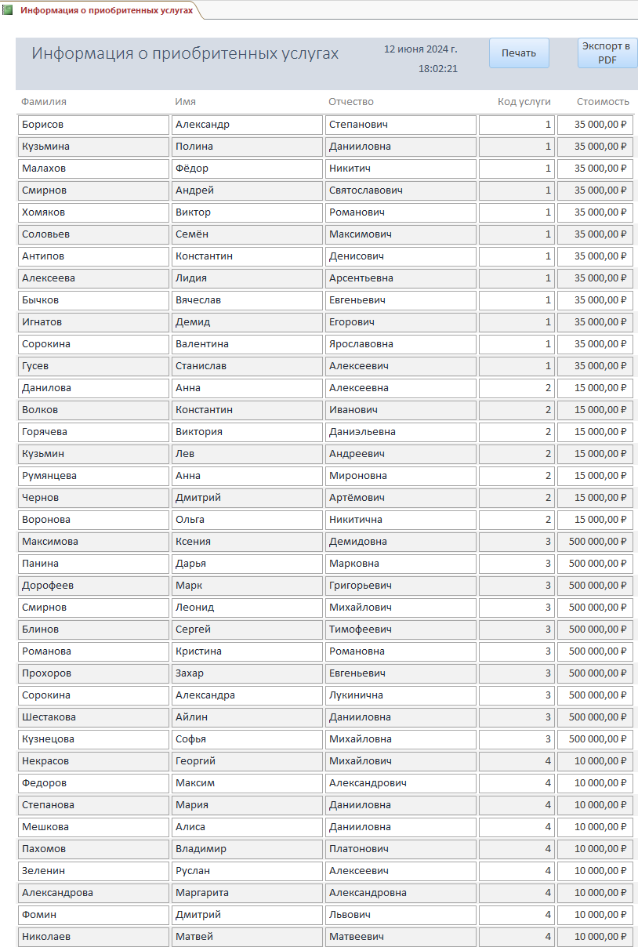

Рисунок 20 – Отчет «Приобретенные услуги»

В отчете «Информация о клиентах» представлена вся доступная информация о клиентах организации. Также на отчете присутствуют кнопки печати и экспорта в PDF формат.

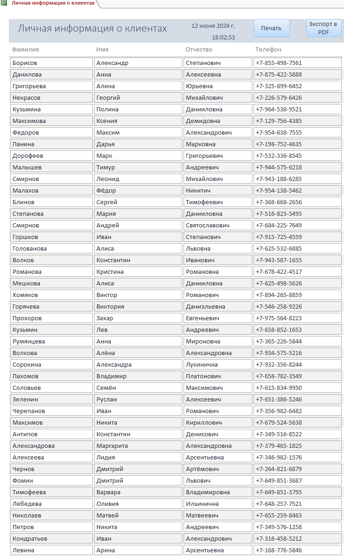

Рисунок 21 – Отчет «Информация о клиентах»

В отчете «Семейное положение сотрудников» собрана информация о семье сотрудников. Также на отчете присутствуют кнопки печати и экспорта в PDF формат.

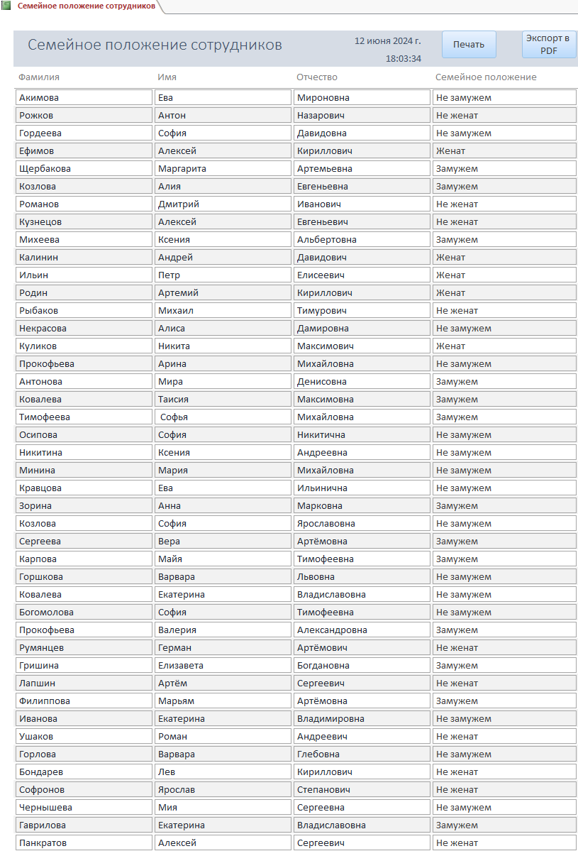

Рисунок 22 – Отчет «Семейное положение сотрудников»

В отчете «Сотрудничество с клиентами» указано сколько лет и с какого года клиент сотрудничает с организацией. Также на отчете присутствуют кнопки печати и экспорта в PDF формат.

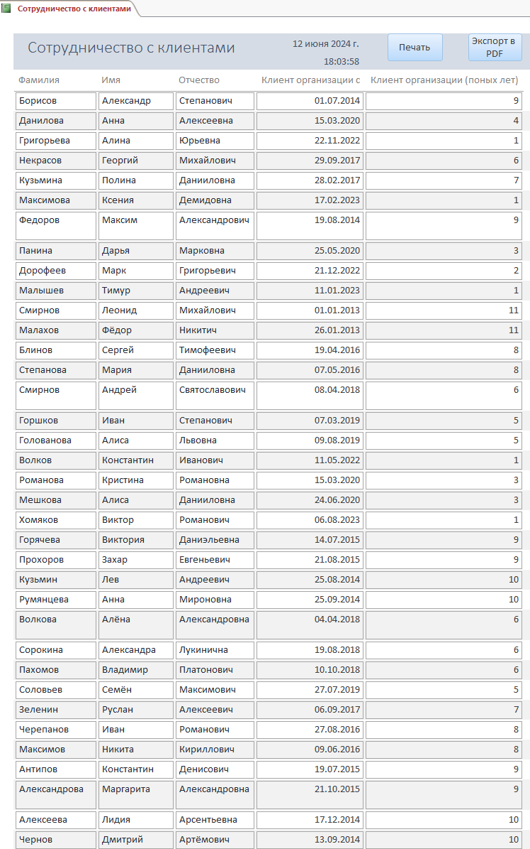

Рисунок 23 – Отчет «Сотрудничество с клиентами»

В отчете «Дата принятия сотрудников на работу» указано с какого года тот или иной сотрудник работает в организации. Также на отчете присутствуют кнопки печати и экспорта в PDF формат

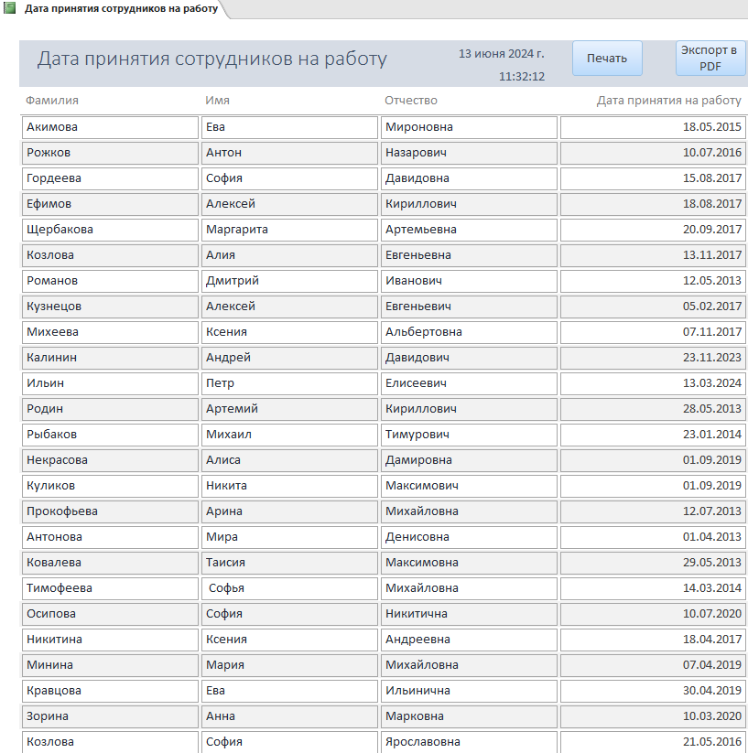

Рисунок 24 – Отчет «Дата принятие сотрудников на работу»

**2.4 Тестирование ПО**

Тестирование ПО – процесс испытания программного продукта, главная цель которого проверка между реальным поведением программы и ее ожидаемым поведением на конечном наборе тестов.

Тестирование баз данных отличается от тестирования пользовательского интерфейса тем, что его совершенно не волнует визуальный интерфейс программного обеспечения. Основная задача данного тестирования – проверить правильность работы всех внутренних процессов и возможность быстрого, точного и безопасного получения данных.

Тестирование баз данных проверяет схему базы данных, таблицы. Оно подвергает базу данных нагрузке и может включать в себя выполнение сложных запросов для тщательной проверки ее возможностей и отзывчивости.

Тестирование базы данных важно по нескольким причинам:

1. Некоторые ошибки можно найти только с помощью тестирования.
2. Определенные условия использования могут бть протестированы только в базе данных.
3. Тестирование БД повышает стабильность и безопасность

Принципы тестирования баз данных:

1. Атомарность подразумевает, что каждая задача рассматривается как атомарная единица. Это означает, что каждая задача должна быть завершена полностью, иначе она потерпит неудачу.
2. Согласованность подразумевает, что база данных остается согласованной после выполнения задач. Ни одна задача не может негативно повлиять на другие данные в базе данных.
3. Изолированность предотвращает пересечения потоков. Она гарантирует, что в случае одновременного проведения нескольких задач каждая из них будет рассматриваться так, как будто это единственная задача в базе данных
4. Устойчивость подразумевает, что база данных достаточно устойчива, чтобы сохранить все последние задачи, даже если произойдет сбой в системе.

Таблица 2 – Test case

|  |  |
| --- | --- |
| Проблема | Решение |
| При вводе неправильного логина или пароля не появляется окно ошибки | Добавление комманды Else: MsgBox с соответствующим сообщением |

Продолжение таблицы 2

|  |  |
| --- | --- |
| Ошибка при удалении информации о клиенте | Исправить ошибку в коде удаления информации о клиенте |
| Невозможно редактировать информацию о клиенте | Исправить ошибку в коде редактирования информации о клиенте |
| Ошибка при редактировании информации о сотруднике | Исправить ошибку в коде редактирования информации о сотруднике |
| Ошибка при выполнении запроса к баз данных | Исправить ошибку в коде запроса к базе данных |

Структурное тестирование проверяет элементы хранилища данных,которые используются для хранения данных.

Структурное тестирование включает в себя:

1. Тестирование отображения данных - это процесс установления связей между двумя различными моделями данных.
2. Тестирование таблиц баз данных – выпоняется в несколько проверок структуры отображения данных. Проверяет совместимость полей. Также проверяется, нет ли таблиц в базе данных несопоставленных таблиц ил столбцов, к которым необходимо обратиться.

Таблица 3 – Структурное тестирование БД

|  |  |
| --- | --- |
| Процедура тестирования | Результат тестирования |
| Проверка структур таблицы | Таблицы имеют правильную структуру и содержат необходимые поля |
| Проверка уникальности ключей | Ключи таблиц уникальны и не содержат ошибок |

Продолжение таблицы 3

|  |  |
| --- | --- |
| Проверка целостности данных | Данные в таблицах соответствуют требованиям и не содержат ошибок |
| Проверка внешних ключей | Внешние ключи правильно ссылаются на другие таблицы |
| Проверка хранимых процедур | Хранимые процедуры работают корректно и возвращают ожидаемые результаты |

**3 Информационная безопасность**

**3.1 Основы информационной системы**

Информационная безопасность баз данных – это комплекс мер, направленный на защиту базы данных от несанкционированного доступа, уничтожения, изменения или раскрытия конфиденциальной информации.

Обеспечение безопасности баз данных имеет огромное значение**.** Она обеспечивает защиту данных от несанкционированного доступа. Также она помогает защитить данные от неожиданных сбоев системы, к которым может привести хранение большого объема данных. В случае, если базы данных не обеспечена должным уровнем защиты, все данные могут быть утеряны.

Информационная система – это система обработки информации совместно с соответствующими организационными ресурсами, которая обеспечивает и распространяет информацию.

Основы информационной системы включают в себя:

1. Информационные ресурсы – данные, документы и другие виды информации, используемые в системе.
2. Информационные технологии – средства и методы обработки, хранения и передачи информации.
3. Информационная инфраструктура – совокупность технических средств, обеспечивающих функционирование информационной системы, таких как серверы, хранилища данных.
4. Персонал – люди, работающие с системой.
5. Организационное обеспечение – правила, процедуры и стандарты, регламентирующие работу информационной системы.

Информационная система включает в себя такие функции как:

1. Сбор и хранение информации – сбор и хранение данных и документов в системе.
2. Обработка информации - обработка и изменение информации.
3. Доступ к информации – поиск и предоставление информации по запросу пользователя

**3.2 Основные угрозы**

Основными угрозами, с которыми сталкиваются базы данных, включают в себя:

1. SQL-инфекции – это тип атак, при котором злоумышленник использует ошибки в веб-сайте или приложении, чтобы получить доступ к базе данных. Как правило, это происходит путем внедрения вредоносного кода на языке SQL в формы, полей ввода или через иные сервисы.
2. Взлом паролей – это атака, при которой злоумышленник пытается угадать пароль или использовать слабые пароли для получения доступа к базе данных.
3. Несанкционированный доступ к данным – это когда злоумышленник получает доступ к базе данных без разрешения владельца или администратора базы данных.

**3.3 Рекомендации по обеспечению информационной безопасности**

Выделяют следующие основные принципы построения систем компьютерной безопасности:

1. Принцип системности – предполагает необходимость учета всех взаимосвязанных, взаимодействующих и изменяющихся во времени элементов, условий и факторов, значимых для понимания и решения проблемы обеспечения безопасности автоматизированной системы.
2. Принцип комплексности – представляет собой использование широкого спектра мер, методов и средств защиты компьютерных систем предполагает согласованное применение разнородных средств при построении целостной системы защиты, перекрывающие все существенные канали реализации угроз.
3. Принцип непрерывной защиты – это непрерывный целенаправленный процесс, предполагающий принятие соответствующих мер на всех этапах жизненного цикла автоматизированной системы, начиная с ранних стадий проектирования, а не только на этапе ее эксплуатации.
4. Принцип гибкой системы защиты – принятые меры и установленные средства защиты, особенно в начальный период их эксплуатации, могут обеспечивать как чрезмерный, так и недостаточный уровень защиты. Поэтому для обеспечения возможности варьирования уровнем защищенности. Средства защиты должны иметь некоторую гибкость. Свойство гибкости спасает от необходимости принятия мер по полной замене средств защиты на новые.
5. Принцип открытости алгоритмов и механизмов защиты – суть принципа состоит в том, что защита не должна обеспечиваться только зачёт секретности структурной организации алгоритмов функционирования ее подсистем. Знание алгоритмов работы системы защиты не должно давать возможности ее преодоления.
6. Принцип простоты применения средств защиты – механизмы защиты должны быть интуитивно понятны и просты в использовании. Применение средств защиты не должно быть связано со знанием специальных языков или с выполнением действий, требующих значительных дополнительных трудозатрат при обычной работе пользователей.

**4 Безопасность жизнедеятельности**

**4.1 Площадь и объем рабочих помещений**

Помещение, где находятся компьютеры, должно быть достаточно просторным и хорошо проветриваемым. Минимальная площадь на один компьютер – 6 м2 минимальный объем – 20 м3.

**4.2 Освещение**

Работа с ПК зачастую происходит в помещениях с искусственным освещением, которое должно обеспечивать правильную работу глаз и приближать к оптимальным условиям зрительное восприятие, какое бывает при естественном солнечном освещении.

Человек имеет как центральное (колбочковое), так и периферийное (палочковое) зрение. Первое - для восприятия цветов и объектов малых размеров, второе – для восприятия окружающего фона и крупных объектов. Центральное зрение требует больших яркостей, а палочковое действует в сумерках или полумраке. Учитывая, что при работе с дисплеями задействовано именно центральное зрение, становится понятной необходимость достаточного освещения помещения, где находится компьютер. Самые общие правила организации освещения заключаются в следующем:

1) Следует избегать большого контраста между яркостью экрана и окружающего пространства. Оптимальным считается их выравнивание.

2) Запрещается работа с компьютером в темном или полутемном помещении, Освещение в помещениях с ПК должно быть смешанным: естественным – за счет солнечного света – и искусственным.

Хорошо, если окна, обеспечивающие естественное освещение, имеют северную ориентацию. Если нет, необходимо принять меры,

благодаря которым интенсивный солнечный свет из южных или западных окон не мешал бы работе. Так, например, оконные проемы можно оборудовать жалюзи, занавесями, внешними козырьками.

В качестве источников общего искусственного освещения лучше всего использовать осветительные приборы, которые создают равномерную освещенность путем рассеянного или отраженного светораспределения (свет от ламп падает непосредственно на потолок) и исключают блики на экране монитора и клавиатуре. В соответствии с санитарными нормами, это должны быть преимущественно люминесцентные лампы типа ЛБ с рассеивателями или экранирующими решетками.

Пульсации света люминесцентных ламп действуют раздражающе на зрение и нервную систему операторов, поэтому для уменьшения коэффициента пульсации используйте лампы, укомплектованные высокочастотными пускорегулирующими аппаратами. Следует отметить, что существуют специальные люминесцентные лампы, например, фирмы «VitaLight R», которые излучают свет различного «качества», имитируя, таким образом, полный спектр естественного солнечного света. Эти лампы меньше раздражают, чем любые другие лампы искусственного освещения.

Источники света необходимо равномерно распределять по комнате, компонуя в сплошные или прерывистые линии. Линии должны располагаться сбоку от рабочих мест параллельно линии зрения пользователя – при рядном размещении компьютеров; локализовано над рабочим столом – при размещении рабочих мест по периметру помещения. Грамотная организация освещения способна повысить производительность труда при зрительной работе средней трудности – на 5-6%, при очень трудной – на 15%.

Если деятельность пользователя является комбинированной, то есть предполагает работу как с компьютером, так и с документами, на рабочие места необходимо устанавливать источники местного освещения – настольные лампы

с регулируемым наклоном плафона и регулируемой яркостью. В этом случае надо следить, чтобы свет от лампы не действовал раздражающе и не создавал бликов на экране.

Правильный выбор и расчет освещенности рабочего места обеспечивает создание нормальных условий для зрения обслуживающего персонала, способствует повышению производительности труда. Освещение, соответствующее санитарным нормам, является главнейшим условием гигиены труда и культуры производства. При хорошем освещении устраняется напряжение зрения, ускоряется темп работы.

Для рационального освещения необходимо выполнение следующих условий:

–постоянная освещенность рабочих поверхностей;

–достаточная и равномерно распределенная яркость освещаемых рабочих

поверхностей;

–отсутствие резких контрастов между яркостью рабочей поверхностью и окружающего пространства;

–отсутствие в поле зрения светящихся поверхностей, обладающих большим блеском, что достигается применением светильников с рассеянным светом и увеличением высоты их подвеса.

Для рационального освещения производственных помещений и рабочих мест большое значение имеет выбор цвета для окраски потолка, стен и производственного оборудования.

Рассчитаем люминесцентное освещение кабинета, предназначенного для выполнения работ с размером объекта различения от 0,3 мин до 1 мин. Размеры помещений: *А=4 м, В=3 м, Н=3 м*. Площадь помещения определяем по формуле:

*S=A*B*

Подставив значения получим:

*S=4*3=12 м2*

Освещение проектируется при помощи светильников ШОД минимальной освещенностью *Емин=200* лк, средней удельной мощностью 17-23 Вт/м2. Высота подвеса над рабочей поверхностью *Нр=2* м. Освещение выполняется лампами ЛБ-2*40, световой поток ламп *Fл=2480* лм, длина 1.2 м, коэффициент запаса равен *к=1.5*.

Определим показатель помещения по формуле:

*F=A*B/Hр(А+В)*

Подставив значения получим:

*F=4*3/2*(4+3)=0.86*

Затем, для F=0,86, коэффициентов отражения потолка *Рп=0,7*,стен *Рс=0,5* и расчетной плоскости *Рр=0,3* находим коэффициент использования светового потока *h=0,37*. Потребное число светильников определяется по формуле:

*N=Eмин*S*K/Fл *h*Z*n*

где *n=2* общее число ламп в светильнике.

Подставив значения получим:

*N=200*12*1,5/2480*0,37*0.9*2=2* штуки.

Общее количество ламп равно *n=2*2=4*.

Таким образом, выполнение перечисленных выше требований к организации рабочего места обеспечит комфортные условия умственного труда.

**4.3 Планировка и оснащение рабочего места**

Рабочее место это оснащенное техническими средствами (средствами отображения информации, органами управления, вспомогательным оборудо­ванием) пространство, где осуществляется деятельность пользователя (пользователей).

Организацией рабочего места называется система мероприятий по ос­нащению рабочего места средствами и предметами труда и размещению их в определенном порядке. При создании рабочих мест с ВДТ и ПЭВМ должно учитываться расстояние между рабочими столами с видеомониторами, кото­рое должно быть не менее 2 м, а расстояние между боковыми поверхностями видеомониторов - не менее 1,2 м.

Рабочее место должно отвечать следующим требованиям:

- оборудование рабочего места (стол, стул, подставка для ног) должны быть специальной конструкции, обеспечивающей возможность индивидуаль­ной регулировки;

- сиденье и спинка стула должны быть покрыты не электризующимися полумягкими материалами;

- расположение рабочих поверхностей должно обеспечить согласован­ность компоновки рабочего места и маршрута движений, а также достаточную легкость для слежения за рабочими операциями,

- освещенность на поверхности стола в зоне размещения рабочего до­кумента должна быть 300 - 500 лк (при комбинированном освещении).

Для операторов на рабочем месте было выделено 21 пространственных параметров, которые представлены в таблице 4 и на рисунке 24.

Таблица 4 - Параметры рабочего места

|  |  |
| --- | --- |
| Пространственные параметры | L, мм |
| 1 Высота сидения | 400-500 |
| 2 Высота клавиатуры от пола | 600-750 |
| 3 Угол наклона клавиатура | 7-15° |
| 4 Ширина основной клавиатуры | не > 400 |
| 5 Глубина основной клавиатуры | не > 200 |
| 6 Удаление клавиатуры от края стола | 80-100 |
| 7 Высота экрана от уровня пола | 950-1000 |
| 8 Угол наклона экрана и нормали | 0-30° |
| 9 Удаленность экрана от края стола | 500-700 |
| 10 Высота поверхностей для записей | 670-850 |

Продолжение таблицы 4

|  |  |
| --- | --- |
| 11 Площадь поверхности для записей | 600х400 |
| 12 Угол наклона поверхности для записей | 0-100 |
| 13 Глубина пространства для ног в коленях | <400 |
| 14 Глубина пространства на уровне ступней | <600 |
| 15 Высота пространства для ног в коленях | <б00 |
| 16 Высота пространства на уровне ступней | <100 |
| 17 Ширина пространства для ног на уровне | <500 |
| 18 Высота подставки для ног | 50-130 |
| 19 Угол подставки для ног | 0-25 |
| 20 Ширина подставки для ног | 300 |
| 21 Глубина подставки для ног | 400 |

1

17

14

15

13

16

2

6

3

9

Рисунок 24 - Организация рабочего места оператора ПЭВМ

**4.4 Основные способы защиты**

В настоящее время борьба за снижение уровня вредного воздействия видеотерминалов ПК на человека ведется в нескольких направлениях. Первое – это проведение работ по созданию и внедрению стандартов, а также других регламентирующих документов, допускающих производство мониторов только с очень низкими уровнями электромагнитных излучений. Основополагающими нормативными актами, содержащими очень жесткие требования и нормы для дисплеев по эргономике и их безопасности, являются стандарты Швеции, принятые в этой стране в период с 1987 по 1991гг.(MPR 1982:2, ТСО-89, MPR 1990:8, ТСО-91).

На данные стандарты опираются многие фирмы-производители мониторов для ПК. В соответствии со стандартом ТСО-91 напряженность электрического поля в диапазоне от 5 Гц до 2 кГц на расстоянии 50 см от экрана должна составлять 10 вольт/м, а в диапазоне от 2 кГц до 400 кГц - не более 1 вольт/м.

Сейчас уже стало заметным влияние новых стандартов на изготовляемую и поступающую на компьютерный рынок продукцию. На задней стороне панели мониторов ставится соответствующий сертификационный знак,

Второе направление предусматривает широкое использование специальных защитных экранов-фильтров для мониторов с высоким уровнем электромагнитных излучений. Использование такого средства является достаточно эффективным, позволяет применять дешевые мониторы и продолжать эксплуатировать имеющиеся в наличии видеотерминалы.

Третье направление – переход на технику отображения без использования электронно-лучевых трубок, например, при помощи жидкокристаллических индикаторов, которыми оснащаются портативные компьютеры.

Если мониторы с маркировкой Low Radiation обладают высокой степенью защиты и не требуют специального дооснащения, то мониторы старых моделей, как правило, излучают электромагнитные поля, представляющие известную опасность для пользователя. Чтобы оградить себя от вредных воздействий, самым правильным было бы сменить морально устаревшую по экологическим и эргономическим меркам технику на современную, обладающую пониженным уровнем побочных излучений. Но сменить весь парк вычислительной техники доступно немногим. Самым простым способом является использование уже готовых конструктивных узлов, поставляемых фирмами-изготовителями, – защитных фильтров (ЗФ), предназначенных для установки на экран монитора.

ЗФ представляют собой оптически прозрачную панель, которая жестко закрепляется на корпусе ПК с помощью кронштейна поверх экрана дисплея. На панель нанесен тонкий проводящий слой. Предполагается, что заземление этого проводящего слоя позволяет подавить электромагнитные излучения, исходящие от экрана дисплея в осевом направлении. Кроме того специальным выбором материала подложки и проводящего слоя можно в значительной степени ослабить (а в ряде случаев и полностью подавить) оптические излучения в ультрафиолетовой и инфракрасной областях спектра. Выпускаемые ЗФ имеют стандартные размеры: 14', 15', 17', 21' и так далее

Защитные фильтры:

— подавляют блики, появляющиеся на стеклянных элементах видеомонитора от осветительных приборов или солнечных лучей, которые при длительном воздействии могут поражать зрение оператора;

— уменьшают общую яркость экрана дисплея, в то же время детали изображения с малой яркостью прекрасно видимы, поскольку общая контрастность увеличивается. Краски изображения становятся более сочными, так как защитный экран поглощает фоновый серый цвет;

— осуществляют защиту от электростатического и электромагнитного воздействий.

Важно, чтобы различные модели ЗФ использовались грамотно, в зависимости от желаемого эффекта защиты.

В зависимости от конструкции ЗФ можно разделить на три основные группы:

1) Сетчатые. Изготавливаются из капроновых или проволочных сеток. ЗФ на основе капроновых сеток с покрытием или ослабляют блики от внешнего освещения и улучшают контрастность изображения, что при интенсивной работе за компьютером является немаловажным фактором. ЗФ на основе проволочных сеток (используются медная черненая проволока с покрытием матового цвета) компенсируют отраженные компоненты оптического излучения и экранируют ЭМ поля. Слишком плотная сетка, которая служит лучшим экраном, ухудшает визуальное восприятие. Поэтому, чтобы компенсировать потери светового потока, приходится увеличивать яркость изображения на дисплее, что, в принципе, при использовании ЗФ такого типа может приводить к сокращению срока службы ЭЛТ. Практически все модели дают неблагоприятный муаровый эффект.

2) Пленочные. Могут быть выполнены на основе гонкой прозрачной подложки – стеклянной или из синтетического материала (например, акрила). Пленочные ЗФ обеспечивают более оптимальные оптические свойства (повышенный контраст, подавление бликов), значительно повышают контрастность изображения, практически полностью поглощают ультрафиолетовое излучение и снижают уровень рентгеновского излучения, но слабо защищают от статического электричества.

Существуют так называемые поляризационные ЗФ, Отечественному пользователю известны подобные фильтры фирмы Polaroid марки СР-50. Структура полиэфирной пленки ЗФ – многослойная, с использованием просветляющих покрытий. Антибликовые характеристики этих фильтров достаточно высоки. Для гашения бликов используется интерференция падающего и отраженного лучей света. Луч от осветительного прибора проходит через линейный поляризатор фильтра и специальное покрытие, которое работает как четвертьволновая пластина. Пройдя через это покрытие, линейно поляризованный свет приобретает круговую поляризацию.

Свет с круговой поляризацией попадает на экран ЭЛТ и отражается. При этом направление вращения вектора поляризации изменяется на противоположное. После прохождения покрытия и линейного поляризатора линейная поляризация света восстанавливается, а плоскость поляризации поворачивается на 90 градусов относительно начального состояния. Падающий и отраженный потоки интерферируют. В результате достигается достаточно сильное гашение блика.

Однако фильтры этого типа обладают существенными недостатками. Они имеют слишком низкую механическую прочность и плохую теплопроводность за счет того, что в них используется полиэфирная пленка, что при эксплуатации приводит к короблению и деформации ЗФ. Некоторые пользователи отмечают значительную деградацию со временем антибликовых свойств СР-50, очевидно, по причине нестойкости четвертьволнового покрытия.

При изготовлении стеклянных ЗФ (Ergon, Русский щит) на стеклянную подложку напыляется прозрачный токопроводящий слой, который обеспечивает электростатическое и электромагнитное экранирование (как правило, металлическая пленка). Металлическая пленка имеет высокий коэффициент отражения, что приводит к более сильному влиянию сторонних источников света на условия наблюдения изображений на экране дисплея, и может в процессе эксплуатации окисляться. Поэтому на нее необходимо наносить специальные покрытия, выполняющие антибликовые и защитные функции.

Количество слоен, материал покрытии, порядок и способ их нанесения варьируется в конструкциях различных фирм и являются их ноу-хау.

Одна из преобладающих технологий – нанесение тонких металлических пленок в вакууме. Она обеспечивает более высокие показатели по защите от излучений, так как в этом случае он практически непрозрачен для мягкого рентгеновского излучения, дополнительно ослабляет излучения в

ультрафиолетовой и инфракрасной областях спектра и обеспечивает высокую

эффективность ослабления высокочастотного электромагнитного излучения.

Основной характеристикой таких экранов является электрическое сопротивление токопроводящего слоя (от 20 до 600 ОМ на квадрат). При правильном заземлении ЗФ может иметь весьма высокий коэффициент экранирования электромагнитных излучений. Оптические характеристики определяются коэффициентом отражения видимого света (0.5..8), он обуславливает подавление бликов, а также коэффициентом светопропускания, который главным образом зависит от типа применяемой подложки.

3) Смешанного типа. Имеют импрегнированную в стеклянную подложку металлическую сетку. Наиболее известны ЗФ этого типа фирмы Tecknik (США).

Наиболее высокую степень защиты позволяют обеспечить ЗФ класса Total Shield. Они характеризуются коэффициентом отражения около 1% (практически не дают бликов), высоким коэффициентом экранирования электростатики 99,5%, коэффициентом поглощения ультрафиолета порядка 98...99%, мягкого рентгеновского излучения – около 95%, заметным коэффициентом экранирования электромагнитного поля, в том числе и на НЧ, повышают контрастность изображения в полтора-два раза. Эти фильтры изготавливаются из специального сорта стекла, легированного атомами тяжелых металлов и имеют сложное многослойное покрытие.

**4.5 Отдых глаз**

Простейшим способом отдыха глаз является их закрывание на более или менее длительный период времени и мысленное представление чего-нибудь приятного, этот метод служит средством первой помощи, и к нему надо прибегать в первую очередь. Лишь очень немногие не получат от него пользы.

Еще большую степень отдыха можно достичь, если человек закроет глаза и прикроет их ладонями рук, чтобы полностью исключить свет.

Закройте оба глаза и прикройте их ладонями обеих рук, пальцы при этом скрещены на лбу. Простое прикрытие ладонями закрытых глаз бесполезно, если в то же время не достигается состояния покоя психики.

Когда вам удастся идеально сделать пальминг, вы увидите поле зрения таким черным, что вспомнить, представить или увидеть что-либо чернее невозможно. Когда вы добьетесь этого, ваше зрение станет нормальным.

**Заключение**

Разработанная система учета зарегистрированных работников и клиентов организации является эффективным инструментом для управления персоналом и клиентами. Она обеспечивает точное и своевременное управление информацией о сотрудниках и клиентах, что позволяет руководителям и менеджерам принимать обоснованные решения и улучшать эффективность работы организации.

Анализ требований к системе позволил выявить основные функциональные и нефункциональные требования, которые были учтены при проектировании и разработке. Была разработана подробная архитектура системы, определены сущности и их атрибуты, а также взаимосвязи между ними для обеспечения эффективного хранения и обработки информации.

Разработанная система учета имеет следующие преимущества:

1. Увеличивает эффективность управления персоналом и клиентами.
2. Обеспечивает безопасность и целостность конфиденциальной информации.
3. Упрощает процесс управления информацией о сотрудниках и клиентах.
4. Обеспечивает автоматизацию многих процессов, связанных с управлением персоналом и клиентами.

Разработанная система учёта является важным шагом в направлении улучшения эффективности работы организации и обеспечения ее конкурентоспособности на рынке.

**Перечень использованных информационных ресурсов**

1.Бекаревич Ю.Н, Пушкина Н.Г. Самоучитель MS Access/Ю.Н Бекаревич, Н.Г Пушкина/ URL: <https://accesshelp.ru/samouchitel-ms-access/>

2.Коволева М.А. Создание баз данных в Microsoft Access/М.А Коволева/ URL: <https://izd-mn.com/PDF/35MNNPU19.pdf>

3.Бекаревич Ю.Н, Пушкина Н.Г. Самоучитель Access 2019 /Ю.Н Бекаревич,Н.ГПушкина/URL:https://books.google.ru/books?id=4DAxDwAAQBAJ&printsec=frontcover&hl=ru

4.Крикунов М.М. Основы базы данных/М.М. Крикунов/ URL: http://repo.ssau.ru/bitstream/Uchebnye-izdaniya/Osnovy-baz-dannyh-96560/1/Крикунов%20М.М.%20Основы%20баз%20данных%202021.pdf

5.Волк В.К. Базы данных/В.К. Волк/ URL: https://www.kolledge39.ru/files/uchebniki/10.02.05/МДК.01.02%20Базы%20данных.%20В.К.%20Волк%202020.pdf

6.Тарасов В.Л. Создание связей таблиц/В.Л. Тарасов/ <URL:https://support.microsoft.com/ru-ru/office/видео-создание-связей-таблиц-основы-доступа-часть-2-a93d9491-8724-4cd3-96df-ce504914692f>

7.Тарасов В.Л. Введение в запросы/В.Л. Тарасов/ URL:https://support.microsoft.com/ru-ru/office/видео-введение-в-запросы-основные-сведения-о-доступе-часть-3-ce3b5537-14c6-4994-ba67-4de898df7c0b

8.Тарасов В.Л. Работа с запросами/В.Л. Тарасов/ URL:https://support.microsoft.com/ru-ru/office/работа-с-запросами-только-для-чтения-bb17ee48-8d52-49db-8b8c-71225aa12ceb

10.Ахметгалиева В.Р, Галяутдинова Л.Р. Базы данных: учебно-методическое пособие/ В.Р. Ахметгалиева, Л.Р. Галяутдинова/URL: <https://op.raj.ru/spo/632-bazy-dannykh-microsoft-access-2019>

11.Василюк Н.Н. Основы работы с СУБД MS ACCESS/Н.Н. Василюк/URLhttp://www.psu.ru/files/docs/science/books/uchebnie-posobiya/vasiluk-informatika-osnovy.pdf

12.Одиночкина С.В. Разработка баз данных в Microsoft Access/С.В. Одиночкина/URL: 2019/https://books.ifmo.ru/file/pdf/876.pdf/

13.Белый Е.К. Учебное пособие «Десять шагов в Microsoft Access» /Е.К. Белый/URL: https://www.uchportal.ru/informatika/uchebnoe-posobie-10-shagov-v-microsoft-access

14.Орлов Н.В. Иллюстрированный самоучитель по Microsoft Access/Н.В. Орлов/URL: https://samoychiteli.ru/document19949.html

15.Цветков А.С. Система управления базами данных Microsoft Access/А.С. Цветков/URL: <https://pureportal.spbu.ru/files/78678275/Acess.pdf>

16.Агафонов А.А, Юмаганов А.С. Безопасность систем баз данных

/А.А. Агафонов, А.С.Юмаганов/URL:http://repo.ssau.ru/bitstream/Uchebnye-izdaniya/Bezopasnost-sistem-baz-dannyh-104397/1/978-5-7883-1916-2_2023.pdf

**Приложение А (Обязательное)**

Листинг А.1 – Парольная форма

Option Compare Database

Private Sub Кнопка2_Click()

If Поле0 = "Admin" And Поле3 = "1234" Then

DoCmd.OpenForm "Меню"

DoCmd.Close acForm, "Авторизация"

ElseIf Поле0 = "User" And Поле3 = "4321" Then

DoCmd.OpenForm "Меню 2"

DoCmd.Close acForm, "Авторизация"

Else: MsgBox "Неверный логин или пароль"

End If

End Sub

Запрос «Дата принятия на сотрудников работу»:

SELECT [Информация о сотрудниках].Фамилия, [Информация о сотрудниках].Имя, [Информация о сотрудниках].Отчество, [Личная информация(сотр)].[Дата принятия на работу]

FROM [Личная информация(сотр)] INNER JOIN [Информация о сотрудниках] ON [Личная информация(сотр)].[Код сотрудника] = [Информация о сотрудниках].Имя;

Запрос «Информация о занятости сотрудников»:

SELECT [Информация о сотрудниках].Фамилия, [Информация о сотрудниках].Имя, [Информация о сотрудниках].Отчество, Отдел.Отдел, [Рабочее время].[Часов в день], [З/П].[Зароботная плата]

FROM [З/П] INNER JOIN ([Рабочее время] INNER JOIN (Отдел INNER JOIN [Информация о сотрудниках] ON Отдел.[Код отдела] = [Информация о сотрудниках].[Код отдела]) ON [Рабочее время].[Временной номер] = [Информация о сотрудниках].[Временной номер]) ON [З/П].[Номер З/П] = [Информация о сотрудниках].[Номер З/П];

Запрос «Информация о приобретенных услугах»

SELECT [Информация о клиентах].Фамилия, [Информация о клиентах].Имя, [Информация о клиентах].Отчество, Услуги.[Код услуги], Услуги.Стоимость

FROM Услуги INNER JOIN [Информация о клиентах] ON Услуги.[Код услуги] = [Информация о клиентах].[Код услуги];

Запрос «Информация об образовании сотрудников»:

SELECT [Информация о сотрудниках].Фамилия, [Информация о сотрудниках].Имя, [Информация о сотрудниках].Отчество, Образование.Образование, Образование.[№ Диплома]

FROM Образование INNER JOIN [Информация о сотрудниках] ON (Образование.Образование = [Информация о сотрудниках].Образование) AND (Образование.Образование = [Информация о сотрудниках].[№ образования]);

Запрос «Личная информация о клиентах»:

SELECT [Информация о клиентах].Фамилия, [Информация о клиентах].Имя, [Информация о клиентах].Отчество, [Личная информация (клиент)].Телефон

FROM [Личная информация (клиент)] INNER JOIN [Информация о клиентах] ON ([Личная информация (клиент)].[Код клиента] = [Информация о клиентах].Отчество) AND ([Личная информация (клиент)].[Код клиента] = [Информация о клиентах].Имя) AND ([Личная информация (клиент)].[Код клиента] = [Информация о клиентах].Фамилия) AND ([Личная информация (клиент)].[Код клиента] = [Информация о клиентах].[Код клиента]);

Запрос «Семейное положение сотрудников»:

SELECT [Информация о сотрудниках].Фамилия, [Информация о сотрудниках].Имя, [Информация о сотрудниках].Отчество, [Личная информация(сотр)].[Семейное положение]

FROM [Личная информация(сотр)] INNER JOIN [Информация о сотрудниках] ON [Личная информация(сотр)].[Код сотрудника] = [Информация о сотрудниках].Имя;

Запрос «Сотрудничество с клиентом»:

SELECT [Информация о клиентах].Фамилия, [Информация о клиентах].Имя, [Информация о клиентах].Отчество, [Сотрудничество с клиентом].[Клиент организации с], [Сотрудничество с клиентом].[Клиент организации (поных лет)]

FROM [Сотрудничество с клиентом] INNER JOIN [Информация о клиентах] ON [Сотрудничество с клиентом].[Код клиента] = [Информация о клиентах].[Клиент организации с];